Velkommen til åpent medlemsmøte
Onsdag 8. februar kl. 19.00 i Menighetssalen

FORFATTER CECILIE ENGER
forteller fra sin bok «Det hvite kartet»

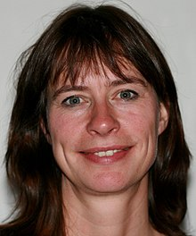
Cecilie Enger (f. 1963) debuterte i 1994 med romanen Nødvendigheten, og har siden utgitt en rekke kritikerroste romaner. Hun fikk sitt store gjennombrudd med romanen Mors gaver i 2013. For den mottok hun Bokhandlerprisen og ble nominert til Kritikerprisen. Cecilie Enger bor i Asker.
Cecilie har som jobbet som journalist i Budstikka og Dagens næringsliv.
Boken Det hvite kartet kom ut i 2021 og handler om to spesielle damer i Haugesund, Bertha og Hanna, som både drev butikk og startet rederi på begynnelsen av 1900-tallet i et totalt mannsdominert miljø.
De ble derfor verdens første kvinnelige redere.
Bertha og Hanna ble nok oppfattet som et par av omgivelsene,
men å fremstå som dette var ikke aktuelt på denne tiden.
Enkel servering
Toastmaster Gunstein n Kveldstanker Finn Edvin n Kjøkken Anne-Lise T

